INFORMASJONSHEFTE
VED
NYLENDE BARNEHAGE

Innholdsfortegnelse
Velkommen til Nylende Barnehage side 3
Åpningstid side 4
Bringing og henting side 4
Taushetsplikt/ politiattest side 4
Årsplan og pedagogisk årsplan side 4
Kidplan/ hjemmeside side 4- 5
Foreldrerådet side 5
Samarbeidsutvalget side 5
Foreldremøte side 5
Utviklingssamtaler side 5
Facebook side 5
HMS side 6
Måltider side 6
Matallergier/ allergier side 6
Klær side 6
Soving side 6
Sykdom side 7
Bursdagsfeiring side 7
Leker side 7
Fotografering side 8
Bøker side 8
Redusert foreldrebet/ gratis kjernetid side 8
Utleie side 8
PBL side 8
Personvern side 8
Utstyrsliste ved oppstart i barnehagen side 9

Vedlegg:
«Erklæring om helsetilstand»
«Skjema: henteopplysninger»

Velkommen til Nylende Barnehage

Nylende Barnehage er en privat 5- avdelings foreldredrevet barnehage. Barnehagen består av 2 separate bygg med hvert sitt utelekeområde. Til sammen har vi 79 hele plasser og 24 ansatte.

Dette informasjonshefte er utarbeidet for å gi dere opplysninger om en del av det praktiske som skjer i barnehagen, samt annen relevant informasjon. Dere må bare spørre oss dersom noe er uklart, eller det er noe dere lurer på.

Vi gleder oss til å bli kjent med dere og håper på et godt samarbeid. Vi vil at barnehagen skal være et godt sted å være, det gjelder både voksne og barn!

I barnehagens HMS system er det 2 skjemaer, som vi vil be dere fylle ut og levere til barnehagen første dagen dere kommer: «erklæring om helsetilstand» og «henteopplysninger». Vedlagt ligger også en utstyrsliste som hjelp ved oppstart.

På vegne av personalet i Nylende Barnehage

Lalla Melbye
Styrer

Nylende Barnehage sine verdier:

- TRIVSEL
- IVARETA
- ANSVARLIG

Åpningstid
Barnehagen er åpen fra kl. 07. 00 til 17. 00, og dere disponerer plassen fritt innenfor dette tidsrommet. Aktiviteter, samlingsstunder og turer begynner normalt kl. 09: 30.

Bringing og henting
I henhold til punkt 21 Ansvar i vedtektene for Nylende Barnehage, må dere ikke forlate barnet før dere har vært i kontakt med en fra personalet. Når dere kommer for å hente barnet deres er det viktig at dere passer på at barnet er innenfor porten når dere er inne for å hente sekken etc. Vi overlater ansvaret til dere når dere har kommet. Gi alltid beskjed til en av personalet når barnet går for dagen. Dersom søsken skal hente må de være fylt 12 år, og det er foreldrenes ansvar.
Dersom det er noen andre enn dere som skal hente barnet må vi få beskjed om dette.
Barnehagen stenger kl. 17. 00, som nevnt tidligere. Det betyr at barnet skal være hentet innen kl. 17. 00. Ved for sen henting gis det et gebyr for hver påbegynte halvtime.

Taushetsplikt/ politiattest
Vi vil gjøre oppmerksom på at alle ansatte i barnehagen må signere taushetsplikterklæring, samt levere politiattest før tiltredelse.

Årsplan og pedagogisk årsplan
Barnehagen har en årsplan og en pedagogisk årsplan. Planene omtaler vår pedagogiske plattform og er vårt pedagogiske arbeidsredskap for personalgruppen, og en informasjonskilde for foreldrene over barnehagens satsnings- og arbeidsområder. Planene skal bidra til å styre og vurdere det som foregår i barnehagen, for å sikre kvalitet i tilbud og innhold. I barnehagens årsplan står det om tilvenning i barnehagen for nye barn (under «overganger»).

Kidplan/ hjemmeside
Vi har egen hjemmeside, http://nylende.barnehage.no. Her finnes generell informasjon, dokumenter og aktuelle nyheter, som f. eks meny, oversikt over planleggingsdager og vedtekter. Rett etter oppstart vil dere få påloggingslink til Kidplan. Her får dere oversikt over avdelingen som barnet deres går på, på passordbeskyttet side. Ukeplan legges ut her, bilder og oppsummering fra uka. Her legger vi ut daglige registreringer som sovetider, og det kan sendes/ mottas meldinger. Det er også her dere legger inn hvilke tillatelser/ samtykker dere gir når det gjelder bilder, sitte på i buss m.m. Vi forventer at dere følger med på Kidplan.
Barnehagen legger ut informasjon som tavlepost, og benytter sms og e- post gjennom Kidplan.

Foreldrerådet
Foreldrerådet består av foreldrene/ foresatte til alle barna i barnehagen. Foreldrerådet skal fremme fellesinteressene til foreldrene og bidra til at samarbeidet mellom barnehagen og foreldregruppen skaper et godt barnehagemiljø. Foreldrerådet velger sine representanter til Samarbeidsutvalget.

Samarbeidsutvalget (SU)
Samarbeidsutvalget består av foreldre/ foresatte og ansatte i barnehagen, slik at hver gruppe er likt representert. Representantene velges for 1 år om gangen. SU skal virke som et kontaktskapende, rådgivende og samordnede organ. SU har blant annet ansvaret for gjennomføring av spesielle sosiale arrangementer, har en rådgivende funksjon ovenfor barnehagens styre, og godkjenner barnehagens årsplan.

Foreldremøte
Det arrangeres vanligvis to foreldremøter i løpet av barnehageåret. Vi har et foreldremøte for nye foreldre før oppstart i barnehagen, samt et i forbindelse med oppstart av nytt barnehageår på høsten. Det er de ansatte i barnehagen som står for opplegget på foreldremøtene, men kom gjerne med ønsker. Dette er en kanal for foreldremedvirkning og vi forventer at dere kommer på foreldremøte.

Utviklingssamtaler
Vi setter av tid til to utviklingssamtaler i løpet av barnehageåret, 1 obligatorisk samtale hver høst og tilbud om samtale hver vår. For skolestarterne er det obligatorisk med en samtale på våren også. Utover dette må dere selvsagt be om en samtale dersom det er noe spesielt dere vil snakke med oss om. Ellers håper vi at vi kan opparbeide en god kontakt i bringe- og hentesituasjonen, ved sammenkomster og lignende.

Facebook
Vi har en facebook side hvor vi promoterer oss selv, lik oss gjerne, NylendebarnehageSA.

HMS (Helse Miljø Sikkerhet)
Barnehagen har et godt HMS system tilrettelagt for barnehager. Dette systemet omfatter mange områder, deriblant sikkerhetsrutiner.

Måltider
Vi spiser frokost fra kl. 7: 00- 8: 00 på småbarnsbygget og kl. 7: 00- 8: 30 på store barns bygget, lunsj ca kl. 11. 00 og ettermiddagsmat mellom kl. 14. 00- 14: 30. Frokost spises felles på kjøkkenet på store barna, kom inn på kjøkkenet for å levere barnet hvis dere kommer i dette tidsrommet. På småbarna spises frokost avdelingsvis.
Barnet må ha med seg mat til frokost. Lunsj, ettermiddagsmat, frukt og melk får de i barnehagen. Vi serverer både gryn, brødmat og varm mat gjennom uka, menyen blir lagt ut på hjemmesiden. Vi er opptatt av å servere sunn, barnevennlig mat i tråd med nasjonale anbefalinger. Avdelingene baker hjemmebakt grovt brød minimum 1 gang pr uke.

Matallergier/ allergier
Barnehagen må ha skriftlig dokumentasjon fra lege dersom barnet har allergier vi må ta hensyn til, og denne må fornyes årlig.

Klær
Barnet må ha klær til å være ute i all slags vær; sol, regn, snø og kulde. Hvert barn har en kurv til skiftetøy. Her er det viktig at det til enhver tid ligger skift «fra innerst til ytterst». Navning av klær er også veldig praktisk. Vi oppfordrer til at barnet har på seg klær det er godt å bevege seg i inne, og som fungerer under yttertøy ved utelek. Det er mange barn i garderoben som skal kle på seg samtidig. Vått og/ eller møkkete tøy må tas med hjem hver dag for å vaske og/ eller tørke det slik at det er klart til neste dag. Barnehagen har lite lånetøy, vi ringer hvis barnet ikke har med seg klær det trenger.
På grunn av sikkerhet anbefaler vi på det sterkeste at dere unngår klær med snorer og hette. På småbarnsavdelingene oppfordrer vi til å unngå spenner i håret grunnet sikkerhet.

Soving
Alle barn som sover i løpet av dagen gjør det på madrasser inne eller i vogn ute. Dette finner vi ut av i dialog med dere, og hva som fungerer best for barnet. Vi har sovevakt/ jevnlig tilsyn når barna sover.

Sykdom
Barnets allmenntilstand er avgjørende for om barnet kan komme i barnehagen eller ikke. Barnet må være friskt nok til å kunne følge dagsrytmen i barnehagen. Ved oppkast/ diare skal barnet holdes hjemme i 48 timer etter siste oppkast/ diare. Blir barnet sykt mens det er i barnehagen, kontakter vi dere. Det gjør vi også om barnet skulle bli skadet og må til behandling hos lege/ tannlege. Det er derfor viktig at dere sørger for at vi har riktige telefonnummer til dere.
Vi ønsker beskjed når barnet blir hjemme, både ved sykdom og fridager. Fravær skal legges inn i kidplan. Gjør det så raskt dere vet (gjerne kvelden før), og senest innen kl. 9: 30. Det er nyttig for oss å vite for bemanning, spesielt i sykdomsperioder.
Når det gjelder medisinering av barn i barnehagen ønsker vi å unngå dette så langt det er mulig. Ved tilfeller hvor barn må ha medisin mens de er i barnehagen forutsetter dette at det er gitt opplæring, at det er originalemballasje på medisinen og at teksten er på norsk.

Bursdagsfeiring
Vi feirer bursdagen til barnet i barnehagen, enten på selve dagen, eller en annen egnet dag. Dette avtales med personalet. Det holdes en egen bursdagssamling for barnet, hvor barnet får krone, det tennes bursdagslys, vi synger, går i bursdagstog etc. Barnet har med seg pinneis eller ferdig oppkuttet frukt/ bær til avdelingen sin. På småbarnsavdelingene ønsker vi at barnet har med seg frukt/ bær eller smoothie. Barnehagen drar ikke hjem til barn i barnehagetiden for å feire barns bursdag hjemme. Vi forventer at foreldrene ber alle barn i samme alder som bursdagsbarnet eller alle jentene/ guttene på avdelingen. Inkludering i fellesskapet er en viktig del av forebygging mot mobbing. Invitasjoner kan deles ut i barnehagen.

Leker

Barnehagen står for det pedagogiske tilbudet av leker, og ønsker at barnas private leker blir hjemme. Egne leker har barnet et sterkt eieforhold til og de benyttes som et maktmiddel til å oppnå goder. Dette gjelder ikke kosedyr el. l som de yngste barna bruker når de skal sove i barnehagen, det må de bare ha med seg.

Fotografering
Det kommer en fotograf 1 gang i løpet av barnehageåret for å ta gruppe- og enkeltbilder av barna. Dere velger selv om dere vil kjøpe bilder eller ikke. Dette er bilder fra barnehagehverdagen og personalet bruker ikke tid på pynting og klesskift.

Bøker
Vi er opptatt av at barnet skal bli lest høyt for (jmf. årsplan). Ved behov kan dere låne bøker av barnehagen, ta da kontakt med avdelingspersonalet.

Redusert foreldrebetaling/ gratis kjernetid
Det er mulig å søke om redusert foreldrebetaling/ gratis kjernetid ved lav inntekt. Mer informasjon finnes på barnehagens hjemmeside under fanen opptak. Søknader sendes til Enebakk kommune.

Utleie
Barnehagens lokaler leies ut til de som har tilknytning til barnehagen. Begge bygg kan leies. Man kan leie til feiring av bursdager, dåp eller lignende, enten en ettermiddag/ noen timer en helg eller hele helgen. Det tillates ikke arrangementer med alkoholservering (fester). Avtale om leie gjøres med styrer. Det skrives kontrakt ved utleie.

PBL
Barnehagen er medlem av Private Barnehagers Landsforbund. Dette er en arbeidsgiverorganisasjon som gir oss nyttige råd og informasjon om hvordan vi kan drive en privat barnehage på best mulig måte. Barnehagen har tariffavtale og pensjonsordning gjennom PBL.

Personvern
Hvert barn har en egen barnemappe. Her oppbevares opplysninger, protokoller fra foreldresamtaler, kartlegginger mm. Barnets mappe blir makulert når barnet slutter i barnehagen. På Kidplan registreres barn og foreldre med personopplysninger inne på passordbeskyttet side. Barnet slettes på Kidplan når det slutter.

UTSTYRSLISTE VED OPPSTART I BARNEHAGEN:

- Sekk
- Navnet matboks (hvis de skal spise frokost i barnehagen, og til oppstart på småbarnsbygget)
- Skiftetøy
  - truse
  - strømpebukse
  - sokker
  - t- skjorte/ body
  - genser
  - bukse
Antall skiftetøy etter behov
- Utetøy og sko etter årstid/ vær
- Innesko/ tøfler
- Navnet drikkeflaske
- Bleier for de som bruker det

Det er supert om alt er navnet, så slipper man den frustrasjonen.

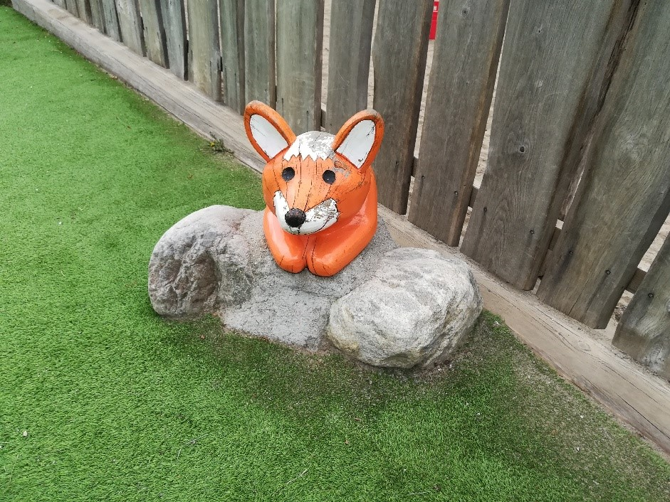

Det er ikke merke på klærne som er viktig, men at klærne er hele og i riktig størrelse☺

